Министерство науки и высшего образования Российской Федерации

Федеральное государственное автономное образовательное учреждение высшего образования
«Московский государственный технический университет имени
Н.Э. Баумана
(национальный исследовательский университет)» (МГТУ им. Н.Э. Баумана)

ФАКУЛЬТЕТ ИНФОРМАТИКА И СИСТЕМЫ УПРАВЛЕНИЯ

КАФЕДРА СИСТЕМЫ ОБРАБОТКИ ИНФОРМАЦИИ И УПРАВЛЕНИЯ

Лабораторная работа 9

ДИСЦИПЛИНА: «Основы программирования»

Выполнил: студент гр. ИУ5-14Б | _________________ Корнеев Г. И.  (Подпись) (Ф.И.О.)
Проверил:  Дата сдачи (защиты):  Результаты сдачи (защиты):  - Балльная оценка:  - Оценка: | _________________ Колосов М. И.  (Подпись) (Ф.И.О.)

2025 г.
Задание:
1. Используя псевдокоды алгоритмов, реализовать алгоритмы HI'll climbing, Beam Search и Simulated Annealing на задании по варианту.
Задача: Реализуйте все три алгоритма для настройки гиперпараметров ML модели.
· Тест для HC: Найдет хорошие параметры для одной метрики качества.
· Тест для Beam Search: Сбалансирует несколько метрик качества одновременно.
· Тест для SA: Исследует экстремальные значения параметров при высокой температуре.

Выполнение работы
Вывод программы в терминале VS Code представлен на рисунках 1 и 2:
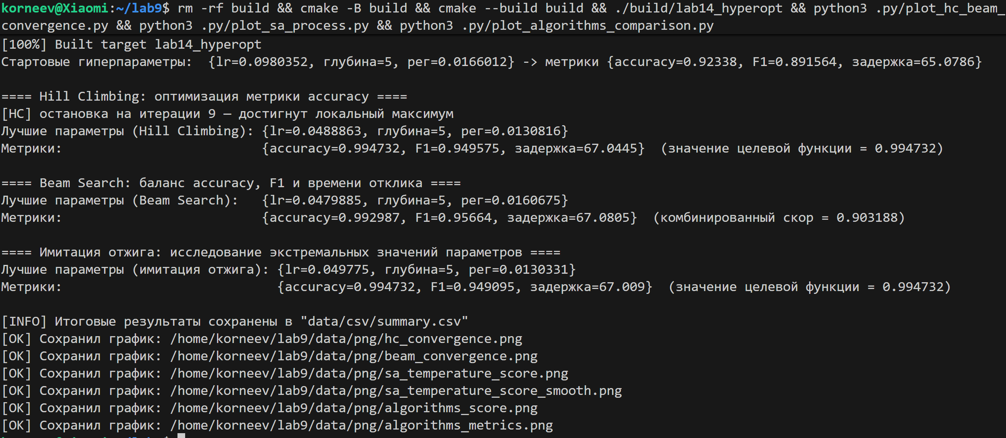Рисунок 1 − вывод в терминале VS Code
Необходимо реализовать:
- Hill Climbing (HC)
Должен найти хорошие параметры для одной метрики качества.
- Beam Search
Должен сбалансировать несколько метрик (accuracy, F1, задержка) одновременно.
- Simulated Annealing (SA)
Должен исследовать экстремальные значения гиперпараметров при высокой температуре и уметь выходить из локальных максимумов.

Тестирование:
- Hill Climbing оптимизировал только одну метрику качества — accuracy.
Алгоритм выполняет исключительно «улучшающие» шаги, поэтому он быстро сошёлся и остановился на локальном максимуме.
Результаты HC:
- лучшие параметры: lr = 0.0488863, глубина = 5, per = 0.0130816
- accuracy = 0.994732
- F1 = 0.949575
- задержка = 67.0445
- поведение: быстро достиг локального максимума, характерного для HC
Вывод: HC построил устойчивую, но консервативную конфигурацию и не смог улучшить другие метрики, кроме accuracy, что соответствует требованиям варианта.
- Beam Search рассматривал несколько возможных конфигураций гиперпараметров параллельно (ширина луча — 5 направлений).
Он оптимизировал несколько метрик одновременно: accuracy, F1 и задержку.
Результаты Beam Search:
- лучшие параметры: lr = 0.0479885, глубина = 5, per = 0.0160675
- accuracy = 0.992987
- F1 = 0.95664
- задержка = 67.0805
- итоговый комбинированный score = 0.903188
- поведение: постепенно улучшал результат за счёт параллельного поиска
Вывод: Beam Search продемонстрировал гибкость и нашёл наиболее сбалансированное решение, превосходя HC по F1 и общей комбинации метрик.
- Simulated Annealing - имитация отжига выполняла стохастический поиск с возможностью принимать ухудшающие шаги при высокой температуре, что позволяло ей исследовать экстремальные значения гиперпараметров.
Результаты SA:
- лучшие параметры: lr = 0.049775, глубина = 5, per = 0.0130331
- accuracy = 0.994732
- F1 = 0.949095
- задержка = 67.009
- найденное улучшение произошло на средней стадии охлаждения
- график показывает типичное поведение SA — шум при высокой температуре и стабилизация в конце
Вывод: SA смог исследовать широкий спектр значений гиперпараметров и найти качественную конфигурацию, подтверждая способность алгоритма выходить из локальных максимумов.
Далее представлены некоторые генерируемые Python скрипты для создания соответствующих визуализаций.
На рисунке 2 представлена зависимость значения целевой функции (accuracy) от номера итерации. Алгоритм быстро достигает локального максимума и прекращает улучшение.
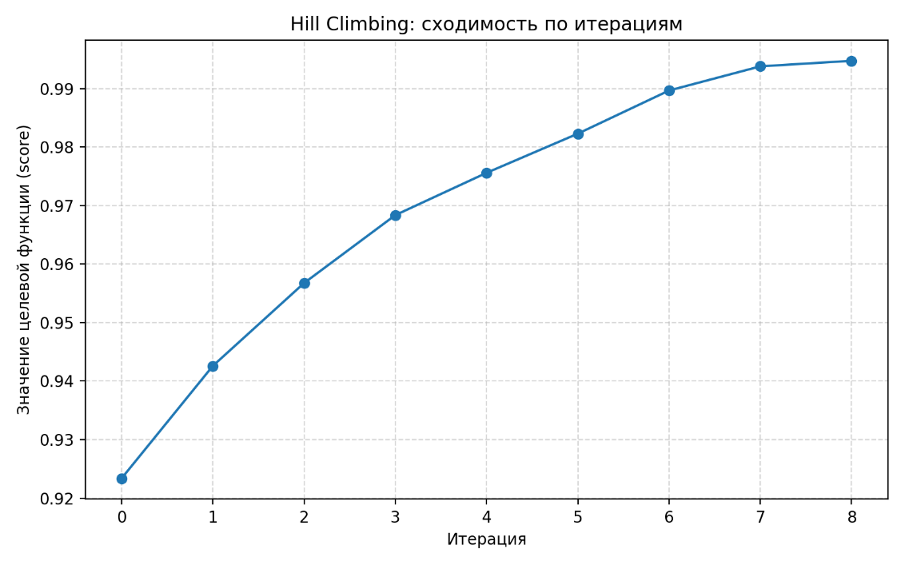
Рисунок 2 − Сходимость алгоритма Hill Climbing
На рисунке 3 представлен график изменения значения комбинированной целевой функции на протяжении выполнения поиска. Beam Search последовательно улучшает качество за счёт параллельного рассмотрения нескольких кандидатов.
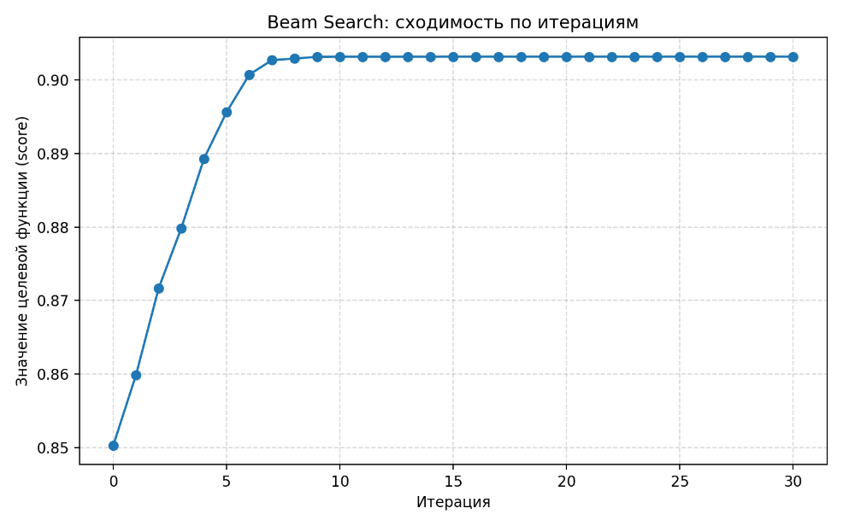
Рисунок 3 − Сходимость алгоритма Beam Search
Рисунок 4 показывает температуру и значение целевой функции без сглаживания.
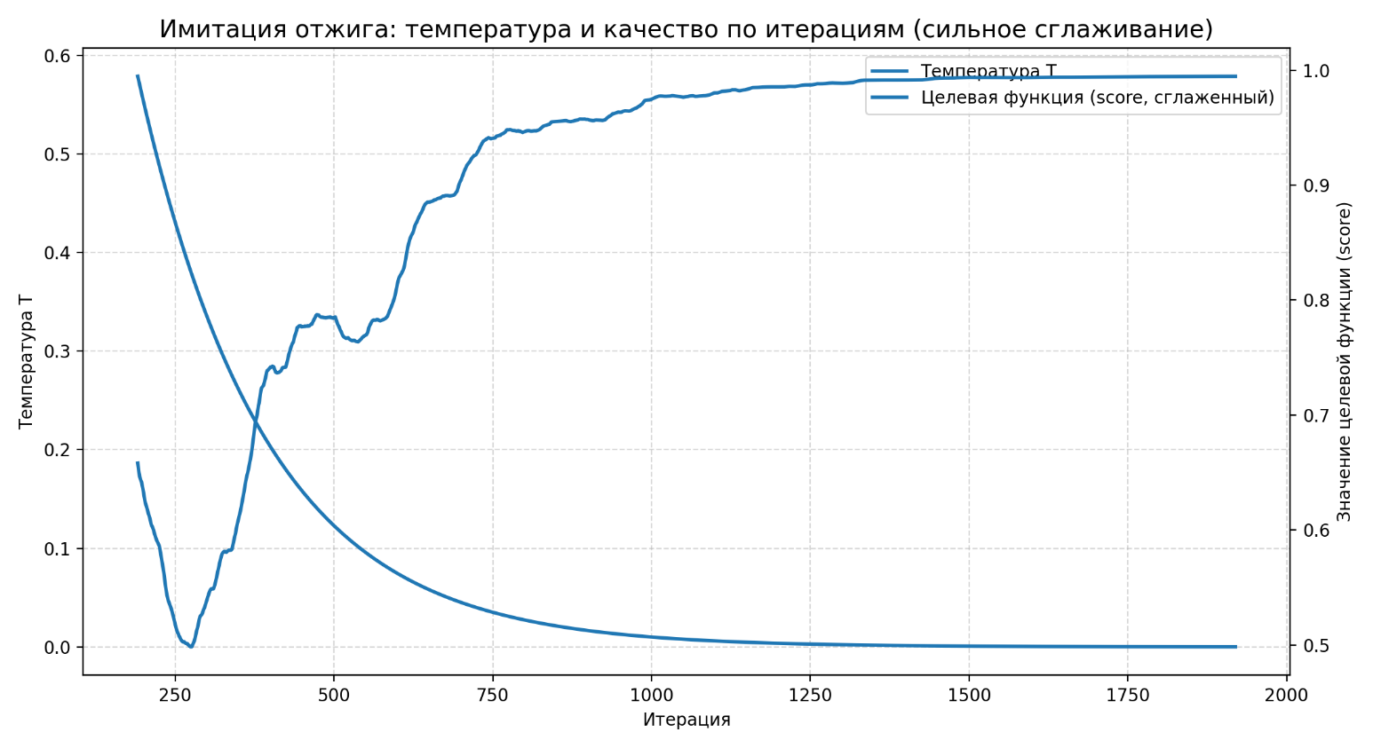Рисунок 4 - Температура и качество при работе SA

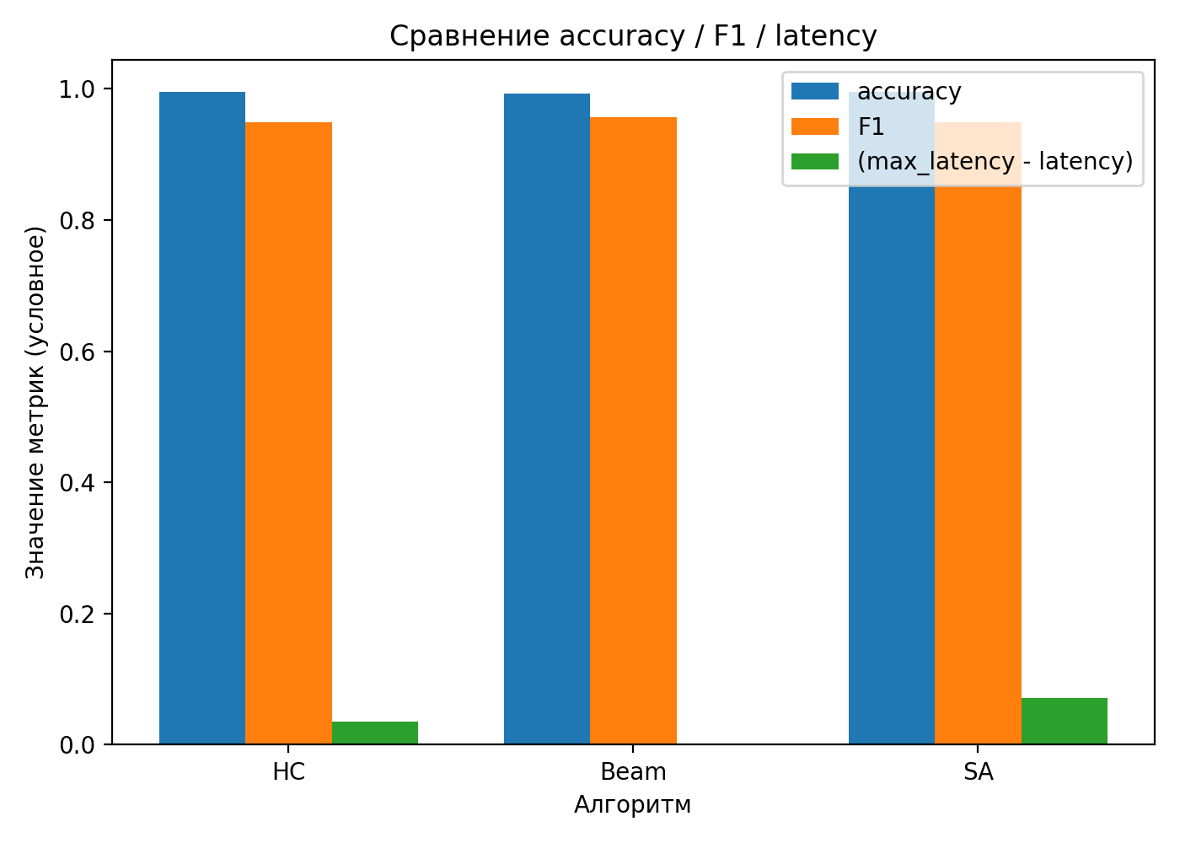
Рисунок 5 - Сравнение метрик алгоритмов Hill Climbing, Beam Search и Simulated Annealing
Для оценки эффективности трёх реализованных алгоритмов была рассчитана агрегированная целевая функция (score), учитывающая вклад основных метрик качества модели. На основании полученных значений построена сравнительная диаграмма, позволяющая наглядно продемонстрировать, какой алгоритм обеспечивает наилучший итоговый результат оптимизации гиперпараметров.
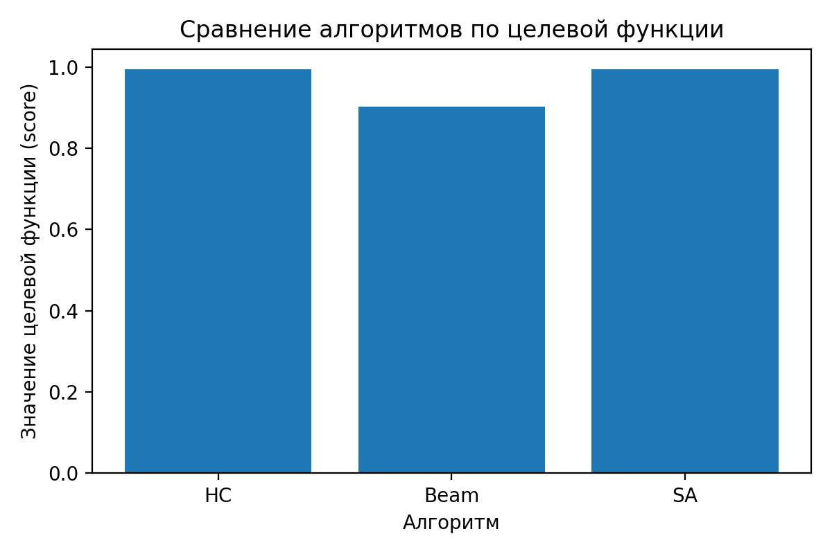
Рисунок 6 - Сравнение итоговых значений целевой функции для трёх алгоритмов

Выводы: В работе были реализованы и протестированы три алгоритма оптимизации гиперпараметров: Hill Climbing, Beam Search и Simulated Annealing. Эксперименты показали, что Hill Climbing эффективно оптимизирует одну метрику, но быстро останавливается на локальном максимуме. Beam Search продемонстрировал лучший итоговый результат благодаря сбалансированию accuracy, F1 и задержки. Алгоритм имитации отжига исследовал большее пространство решений и вышел за пределы локальных максимумов. Таким образом, цель работы достигнута, а сравнительный анализ подтвердил корректность реализации всех трёх методов.

СПИСОК ИСПОЛЬЗОВАННЫХ ИСТОЧНИКОВ

- Быков, А. Ю. Решение задач на языках программирования Си и Си++ : методические указания / А. Ю. Быков. — Москва : МГТУ им. Н.Э. Баумана, 2017. — 248 с. — ISBN 978-5-7038-4577-6. — Текст : электронный // Лань : электроннобиблиотечная система. — URL: https://e.lanbook.com/book/103505
- Каширин, И. Ю. От Си к Си++ : учебное пособие / И. Ю. Каширин, В. С.
Новичков. — 2-е изд., стер. — Москва : Горячая линия-Телеком, 2012. — 334 с. — ISBN 978-5-9912-0259-6. — Текст : электронный // Лань : электроннобиблиотечная система. — URL: https://e.lanbook.com/book/5161
- Быков А. Ю. Решение задач на языках программирования Си и Си++ : метод. указания к выполнению лаб. работ / Быков А. Ю. ; МГТУ им. Н. Э. Баумана. - М. : Изд-во МГТУ им. Н. Э. Баумана, 2017. - 244 с. : ил. - ISBN 978-570384577-6.
- Иванова Г. С., Ничушкина Т. Н. Объектно-ориентированное программирование : учебник для вузов / Иванова Г. С., Ничушкина Т. Н. ; общ.
ред. Иванова Г. С. - М. : Изд-во МГТУ Н.Э.Баумана, 2002.
http://progbook.ru/technologiya-programmirovaniya/582-ivanova-
tehnologiyaprogrammirovaniya.html
- Иванова Г. С., Ничушкина Т. Н. Объектно-ориентированное программирование : учебник для вузов / Иванова Г. С., Ничушкина Т. Н. ; общ. ред. Иванова Г. С. - М. : Изд-во МГТУ им. Н. Э. Баумана, 2014. - 455 с. : ил. - Библиогр.: с. 450. - ISBN 978-5-7038-3921-8.
- Подбельский В.В. Язык Си++: Учебное пособие. – М.: Финансы и статистика, 2003. http://progbook.ru/c/737-podbelskii-programmiovanie-na-yazyke-si.html.
- Акулов О.А., Медведев Н.В. Информатика. Базовый курс. – М.: Омега-Л, 2006. http://razym.ru/naukaobraz/obrazov/151874-akulov-oa-medvedevnvinformatika-bazovyy-kurs.html
- Вычислительные методы и программирование. МГУ им. М.В. Ломоносова. ISSN 1726-3522.Журнал входит в 1-й уровень Белого списка научных журналов Минобрнауки России. https://num-meth.ru/index.php/journal/index Дополнительные материалы
- Иванова Г.С. Технология программирования: Учебник для вузов. – М.: Изд. МГТУ им. Ахо А.В., Хопкрофт Д.Э., Ульман Д.Д. Структуры данных и алгоритмы. – М., Вильямс, 2003. http://razym.ru/naukaobraz/obrazov/181547ahoa-ulman-d-hopkroft-d-struktury-dannyh-i-algoritmy.html
- Дейтел Х.М., Дейтел П.Дж. Как программировать на C++. – М.: Бином, 2001.
- Т. Кормен Т., Лейзерсон Ч., Ривест Р. Алгоритмы: построение и анализ. – М.
МЦНМО, 2005. http://rutracker.org/forum/viewtopic.php?t=533181
- Джосьютис Н. С++ Стандартная библиотека для профессионалов. – СПб.:
Питер, 2004. http://progbook.ru/c/178-dzhosyutis_c_standartnaya_biblioteka.html 5. Подбельский В.В. Стандартный Си++: Учебное пособие. – М.: Финансы и статистика, 2008.
- Объектно-ориентированное программирование в C++: пер. с англ. / Лафоре Р. - 4-е изд. - СПб.: Питер, 2004. - 923 с. - (Классика computer science). - ISBN 594723302-9.
- Т. Кормен Т., Лейзерсон Ч., Ривест Р. Алгоритмы: построение и анализ. – М. МЦНМО, 2005.
- Г. Шилдт. С++. Базовый курс, 3-е издание: Пер с англ. – М.: Издательский дом «Вильямс», 2011. – 624 с.
- Павловская Т. А. C/C++. Программирование на языке высокого уровня: учебник для вузов / Павловская Т. А. - СПб.: Питер, 2003. - 460 с. - (Учебник для вузов). - ISBN 5-94723-568-4.
- Бесплатные образовательные программы партнера (VK): https://education.vk.company/students

